

**FPV+Giardia Lamblia Antigen Combo Rapid Test Cassette**

**Kombinovaný rychlotest**

**(stolice)**

**Návod k použití**

|  |  |
| --- | --- |
| **REF VIFPG-625** | **Český jazyk** |

**ÚČEL POUŽITÍ**

Rychlá testovací kazeta FPV+Giardia Lamblia Antigen Combo (stolice) je určena pro diferenciální diagnostiku přítomnosti viru kočičí panleukopénie a antigenu *Giardia lamblia* v kočičí stolici.

**PRINCIP**

Rychlá testovací kazeta FPV+Giardia Lamblia Antigen Combo je laterální průtokový imunochromatografický test založený na sendvičovém formátu. Testovací kazeta má dvě testovací okénka. Každé testovací okénko má neviditelnou T (testovací) zónu a C (kontrolní) zónu. Při nanesení vzorku do jamky na kazetě bude kapalina bočně stékat po povrchu testovacího proužku. Pokud je ve vzorku dostatečné množství FPV nebo antigenu giardií, objeví se v příslušném testovacím okénku viditelná linie T. Po nanesení vzorku by se vždy měla objevit linie C, která značí platný výsledek. Tímto způsobem může kazeta přesně indikovat přítomnost FPV nebo antigenu *Giardia lamblia* ve vzorku.

**SKLADOVÁNÍ A STABILITA**

Skladujte v zabaleném stavu v uzavřeném sáčku při pokojové teplotě nebo v chladu (2-30 °C). Test je stabilní až do data exspirace vytištěného na uzavřeném sáčku. Kazeta s testem musí zůstat v uzavřeném sáčku až do použití. **NEZAMRAZUJTE**. Nepoužívejte po uplynutí doby použitelnosti.

**UPOZORNĚNÍ**

* Nepoužívejte po uplynutí doby použitelnosti.
* Se všemi vzorky zacházejte, jako by obsahovaly infekční agens. Po celou dobu testování dodržujte stanovená opatření proti mikrobiologickému nebezpečí a dodržujte standardní postupy pro správnou likvidaci vzorků.
* Při testování vzorků používejte jednorázové rukavice a ochranu očí.
* Vlhkost a teplota mohou negativně ovlivnit výsledky.
* Testovací kazetu vyjměte z pouzdra až bezprostředně před použitím.
* Testovací soupravu nepoužívejte opakovaně.
* Nemíchejte součásti z různých šarží a různých výrobků.

**MATERIÁLY**

**Poskytnuté materiály**

- Testovací kazety - Kapátka - Plastové zkumavky s pufrem

- Tampóny - Návod k použití

**Požadované, ale neposkytované materiály**

* Stopky

**NÁVOD K POUŽITÍ**

**Před testováním nechte testovací kazetu, vzorek a pufr vytemperovat na pokojovou teplotu (15-30 °C).**

1. Odebírejte výkaly pomocí tamponu výtěrem z konečníku nebo ze země. Množství výkalů se odebírá následujícím způsobem:

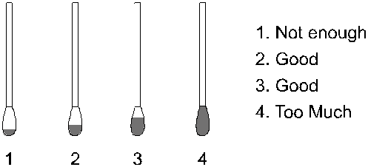

1. Nedostatečně
2. Dobře
3. Dobře
4. Příliš mnoho
5. Vložte vlhký tampon do zkumavky s pufrem, která je součástí soupravy. Zamíchejte a protřepejte, abyste zajistili dostatečnou extrakci vzorku.
6. Testovací kazetu položte na čistý a rovný povrch. Držte kapátko ve svislé poloze a **přeneste 3 kapky extrahovaného vzorku** (přibližně 120 μl) do jamky pro vzorek (S) testovací kazety, poté spusťte stopky. Viz obrázek níže.
7. **Odečtěte výsledek za 10 minut**. Po 15 minutách výsledky neinterpretujte.

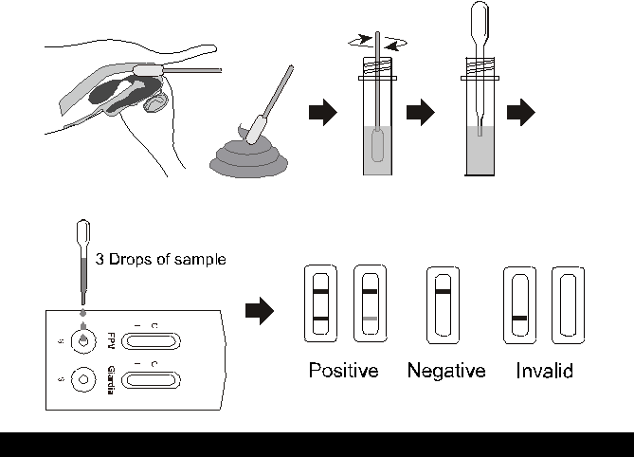

3 kapky vzorku

Pozitivní Negativní Neplatný

**INTERPRETACE VÝSLEDKŮ**

**Pozitivní:** Přítomnost linie C i T, bez ohledu na to, zda je linie T silná nebo slabá.

**Negativní:** Objevuje se pouze čirá linie C.

**Neplatné:** Vzóně C se nezobrazí žádná barevná linie bez ohledu na vzhled linie T.

**OMEZENÍ**

1. Rychlá testovací kazeta FPV+Giardia Lamblia Antigen Combo je určena pouze pro diagnostické použití. Všechny výsledky by měly být zváženy spolu s dalšími klinickými informacemi, které jsou k dispozici u veterinárního lékaře. Pro potvrzení výsledků se doporučují konfirmační metody, jako je PCR a mikroskopie.
2. V životním cyklu giardií existují dvě různá vývojová stádia: trofozoit a cysta. Obecně řečeno, cysty se vyskytují ve formované stolici a trofozoit ve vodnaté stolici s průjmem. Tato souprava se používá k detekci giardií na úrovni stádia trofozoitů.

**Seznam symbolů**

|  |  |  |  |  |  |
| --- | --- | --- | --- | --- | --- |
|  | Výrobce |  | Počet testů v soupravě |  | Nepoužívejte  opakovaně |
|  | Skladujte při teplotě  2-30 °C |  | Exspirace |  | Katalogové číslo # |
|  | Nepoužívejte, pokud je obal poškozený |  | Číslo šarže |  | Pokyny  k použití |

|  |  |
| --- | --- |
|  | **Hangzhou AllTest Biotech Co., Ltd.**  #550, Yinhai Street  Hangzhou Economic & Technological Development Area Hangzhou, 310018 P.R. China  Web: ww.alltests.com.cn  Email: info@alltests.com.cn |

**Dovozce do EU**

DIALAB GmbH

IZ-NOE Sued,Hondastrasse obj.M55

Wiener Neudorf

2351 Austria

**Držitel rozhodnutí o schválení a distributor v ČR:**

Samohýl group a.s.

Smetanova 1058

512 51 Lomnice nad Popelkou